今日动态
第十二周 5月19日 星期二 雨
出勤：本班今日出勤人数26人，5人请假。
1.晨间来园：
刘雨辰、于轩霖、杨晨泽、龙承超、印瀚铭、吴卓奕、王一诺、马瑞宇、王梓熙、王瑾鹏、袁敬一、张何晟煜、张奕承、董程锦、汪书瑶、陈梓沫、鹿思桐、陶安朵、万书禾、万忻愉、高浠柠、李司瑶、尹景言、吕槿宸、周以真、丁浩宸等宝宝今天主动签到。
2.生活观察：
观察时间：2026.5.19
观察对象：小二班今日来园幼儿
观察目的：具有良好的生活习惯与生活能力（指向能力）
观察内容：
①坚持午睡
②主动饮用白开水
③游戏后整理好玩具
④按时进餐（点心、午餐）
观察背景：
纵观幼儿在园一日生活中的各种小事 ，已经进行了一段时间的“具有良好的生活习惯与生活能力”观察记录。旨在让幼儿保持有规律的生活，养成良好的作息、饮食、卫生习惯。如：早睡早起、每天午睡、按时进餐、吃好午餐等。
（备注：家园共同合作，才是最高效的方式呀！）
儿童 | 坚持午睡 | 及时补充水份 | 整理好玩具 | 用好点心、吃完午餐
刘雨辰 | ★ | ★ | ★ | ★
于轩霖 | ★ | ★ | ★ | ★
吴弈满 | 请假
杨晨泽 | ★ | ★ | ★ | ★
龙承超 | ★ | ★ | ★ | ★
印瀚铭 | ★ | ★ | ★ | 菜没吃完
吴卓奕 | ★ | ★ | ★ | ★
王一诺 | ★ | ★ | ★ | ★
马瑞宇 | ★ | ★ | ★ | ★
王梓熙 | ★ | ★ | ★ | ★
王瑾鹏 | ★ | ★ | ★ | ★
袁敬一 | ★ | ★ | ★ | ★
夏梓宸 | 请假
张何晟煜 | ★ | ★ | ★ | ★
张奕承 | ★ | ★ | ★ | 菜没吃完
董程锦 | ★ | ★ | ★ | ★
汪书瑶 | ★ | ★ | ★ | ★
陈梓沫 | ★ | ★ | ★ | ★
鹿思桐 | ★ | ★ | ★ | ★
陶安朵 | ★ | ★ | ★ | ★
万书禾 | ★ | ★ | ★ | ★
万忻愉 | ★ | ★ | ★ | ★
高浠柠 | ★ | ★ | ★ | ★
李司瑶 | ★ | ★ | ★ | ★
尹景言 | ★ | ★ | ★ | 饭没吃完
蒋昕依 | 请假
吕槿宸 | ★ | ★ | ★ | ★
周以真 | ★ | ★ | ★ | ★
丁浩宸 | ★ | ★ | ★ | ★
钱宇珩 | 请假
张益笑 | 请假

3.区域游戏

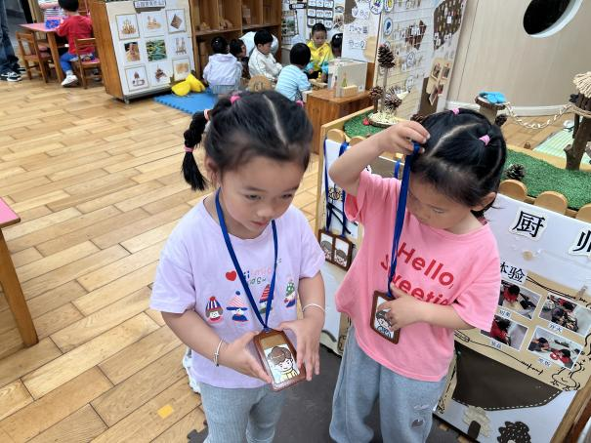  瑶瑶和安安在娃娃家商量扮演什么角色。 | 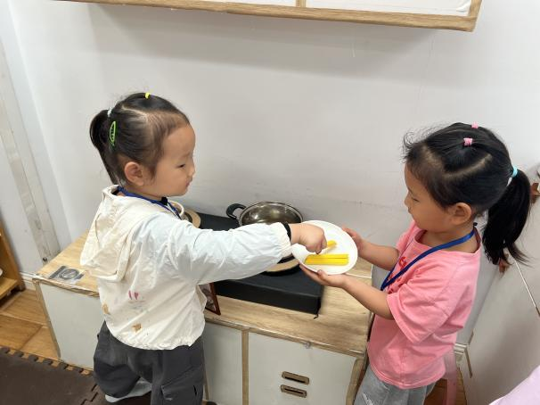  忻宝、安安在娃娃家烧饭，安安端着盘子、忻宝往盘子里夹薯条。
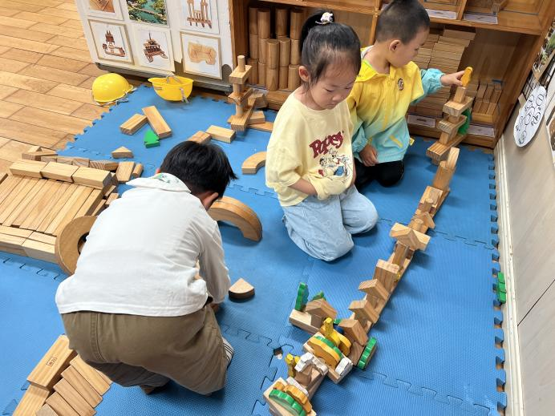  沫沫和墩墩在桌面建构搭了一个动物园。 | 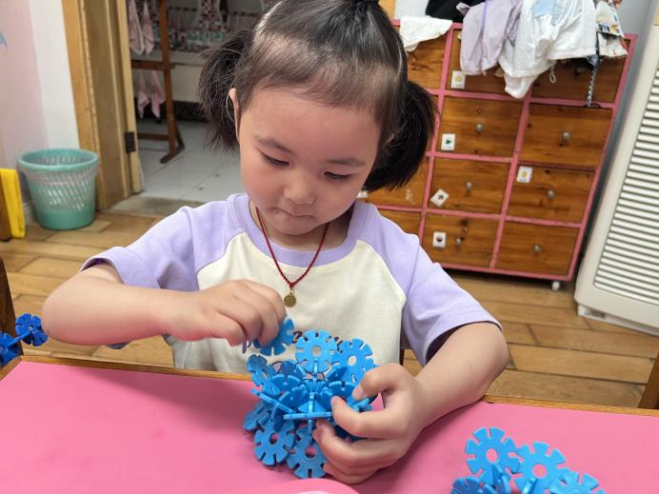  西米在桌面建构搭了一个小花篮。

4.集体活动
《语言：手指谣》
《手指谣》是一则类似手指游戏的歌谣，歌谣内容简单，生动有趣，歌谣中的象声词较吸引幼儿，适合孩子们做手指游戏。该歌谣已经融入了手指游戏，易于幼儿学习、游戏。
刘雨辰、于轩霖、吴弈满、杨晨泽、龙承超、印瀚铭、吴卓奕、王一诺、马瑞宇、王梓熙、王瑾鹏、袁敬一、夏梓宸、张何晟煜、张奕承、董程锦、汪书瑶、陈梓沫、鹿思桐、陶安朵、万书禾、万忻愉、高浠柠、李司瑶、尹景言、吕槿宸、周以真、丁浩宸、钱宇珩、张益笑等小朋友理解歌谣内容，感受手指的灵活性，体验手指游戏带来的乐趣，在做做、玩玩、说说中，大胆用手指来表现歌谣内容，并能在集体面前表演。

